Warszawa, 29 grudnia 2014 r.

Informacja prasowa
Koleją krócej niż samochodem, autobusem i samolotem. To efekt wielomiliardowych inwestycji PKP PLK
Podróż pociągiem na kilkunastu trasach w całej Polsce jest od połowy grudnia znacznie krótsza. Kolej znów konkuruje z samochodami, autobusami, a także samolotami. Wraz
z nowym rozkładem jazdy, po zakończeniu zaplanowanych inwestycji PKP Polskich Linii Kolejowych S.A., czas jazdy pociągiem – m.in. do Warszawy, Krakowa, Poznania, Wrocławia, Gdańska, Częstochowy, Kielc i Poznania skrócił się od kilkunastu do kilkudziesięciu minut.
Rekordowe inwestycje kolejowe w 2014 roku
PKP Polskie Linie Kolejowe S.A. – zarządca narodowej infrastruktury kolejowej - w 2014 roku zmodernizowały lub wyremontowały blisko 1400 km torów. Inwestycje o wartości 7 mld zł pozwoliły na skrócenie podróży pociągiem nie tylko między największymi miastami w Polsce.
200 km/h z Warszawy do Katowic, Krakowa i Wrocławia
W nowym rozkładzie jazdy, po raz pierwszy w historii wprowadzono regularne kursowanie pociągów z prędkością 200 km/h. Taka jazda jest możliwa na Centralnej Magistrali Kolejowej między Zawierciem a Olszamowicami. Umożliwiło to skrócenie czasu przejazdu z Warszawy do Krakowa do 2 godzin i 28 minut, zaś pociągi do Katowic dojeżdżają w 2 godziny i 34 minuty. Podróż ze stolicy do Wrocławia trwa 3 godziny i 42 minuty, zamiast dotychczasowych ponad
5 godzin. Na przełomie 2015 i 2016 roku, po udostępnieniu kolejnego odcinka z prędkością 200 km/h, czas jazdy do Katowic i Krakowa skróci się o kolejnych kilkanaście minut.
Szybsze podróże na Pomorzu
Zakończyły się prace na trasie Warszawa – Gdańsk. Nowe tory na magistrali liczącej ponad 320 km pozwalają na jazdę z prędkością 160 km/h. Czas przejazdu z Warszawy do Gdańska wynosi 2 godziny i 58 minut, to o ponad godzinę krócej, niż dotychczas. Skróciła się również podróż do Elbląga i Malborka oraz z Olsztyna do Warszawy. Skrócił się czas przejazdu
z Gdańska do Poznania o 20 min. Obecnie wynosi on 2 godziny i 59 minut. Szybciej podróżujemy także z Trójmiasta na Hel. Najszybsze pociągi pokonują teraz ten odcinek
w 1 godzinę 23 minuty, osiągając prędkość do 100 km/h.
Krócej do Wrocławia, Częstochowy i Kielc
Najkrótszą w historii podróż z Warszawy do Wrocławia, trwająca 3 godziny 42 minuty, zapewniła rewitalizacja trasy między Włoszczową, Częstochową a Opolem. Prace na trasie
o długości 150 km skróciły również podróż z Częstochowy do Kielc a także z Opola do miejscowości Fosowskie. Dzięki tej inwestycji z Krakowa do Wrocławia czas przejazdu skrócił się z 5 do 3 godzin, a podróż z Częstochowy do Wrocławia trwa teraz około 1,5 godziny.
Łódź – Warszawa w 70 minut
PKP Polskie Linie Kolejowe S.A. zakończyły najważniejszą część prac na modernizowanej trasie ze Skierniewic do Warszawy. Umożliwiło to skrócenie podróży z Warszawy do Łodzi do
1 godziny i 26 minut. W 2015 roku najszybsze pociągi pokonają trasę z Łodzi Fabrycznej do Warszawy Centralnej w 70 minut.
Przyśpieszenie na trasie do wschodniej granicy
Nowy rozkład jazdy przyniósł również skrócenie czasu przejazdu na trasie z Warszawy do Terespola. PKP Polskie Linie Kolejowe S.A. na tym odcinku prowadzą modernizację trzech stacji – w Siedlcach, Międzyrzecu oraz Łukowie. Prace budowlane zakończą się w przyszłym roku, tymczasem połączenia kolejowe na magistrali biegnącej w kierunku granicy z Białorusią, już skróciły się o kilkanaście minut.
Szybciej na dolnośląskich torach
Pasażerowie odczuwają już efekty modernizacji trasy Wrocław – Poznań. Skrócił się
o kilkanaście minut czas przejazdu m.in. do Rawicza i Obornik Śląskich. Na dolnośląskim odcinku trasy do dyspozycji podróżnych są już nowe perony i wiaty m.in. w Żmigrodzie, Osoli, Obornikach Śląskich.
Dobre czasy przejazdu są zapewnione na linii Wrocław, Wałbrzych, Świdnica, Jelenia Góra, Szklarska Poręba. Przewoźnicy wykorzystują zmodernizowana infrastrukturę i dzięki wprowadzeniu nowoczesnego taboru podróż jest szybka i komfortowa.
Kolej przyciąga pasażerów
Największy od lat program inwestycyjny PLK, będzie kontynuowany w kolejnych latach. Rok 2015 będzie rokiem powrotu pasażerów na kolej – zarówno na trasach aglomeracyjnych, jak
i dalekobieżnych. Kolej wykorzystuje atuty szybkiego łączenia centrów miast i wygodnego bezpiecznego transportu na długich dystansach już z prędkością 200 km/h.

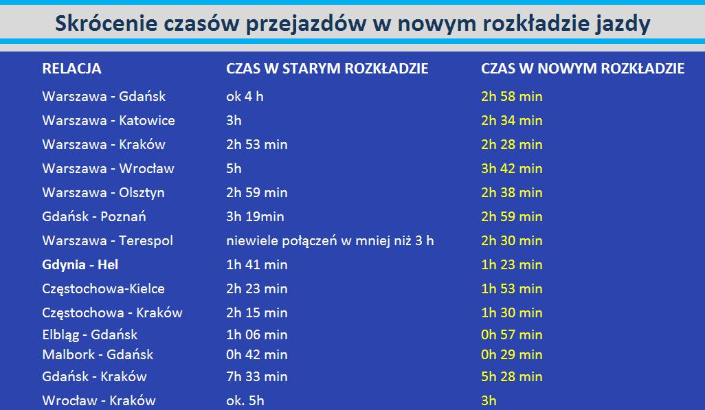

Kontakt dla mediów:

Mirosław Siemieniec
Rzecznik Prasowy
PKP Polskie Linie Kolejowe S.A.
rzecznik@plk-sa.pl
T: + 48 22 473 30 02
T: + 48 694480239

